**Flask项目结构重构：**

**问题1：看图**

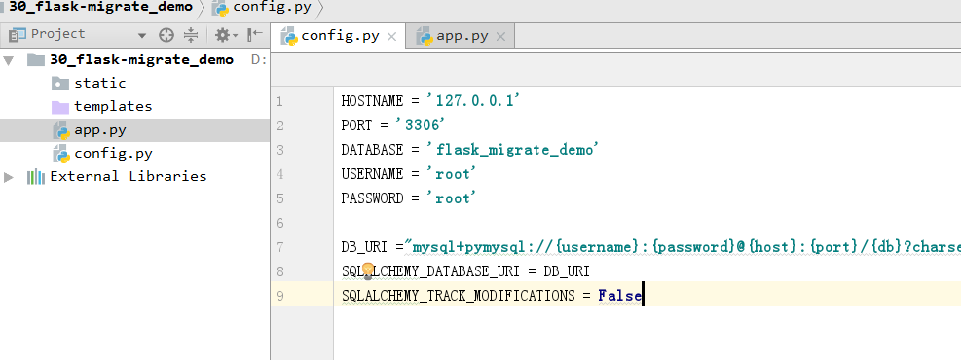

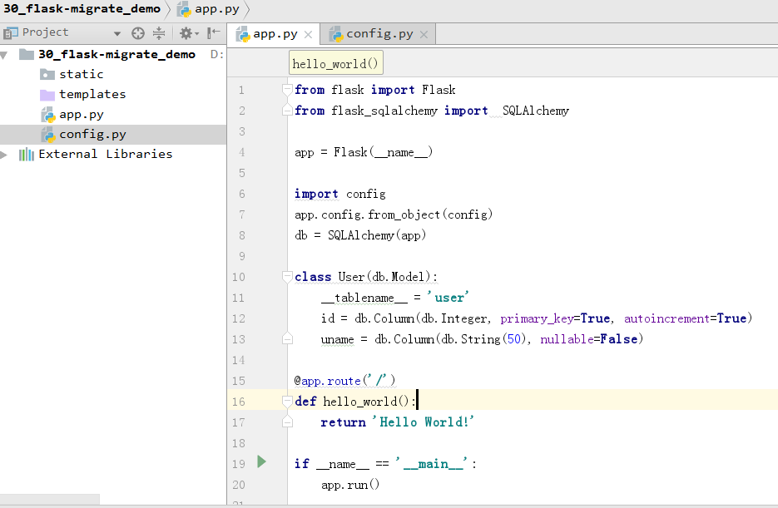

config.py代码：

|  |
| --- |
| HOSTNAME = **'127.0.0.1'**  PORT = **'3306'**  DATABASE = **'flask_migrate_demo'**  USERNAME = **'root'**  PASSWORD = **'root'**  DB_URI =**"mysql+pymysql://{username}:{password}@{host}:{port}/{db}?charset=utf8"**.format(username=USERNAME,password=PASSWORD,host=HOSTNAME,port=PORT,db=DATABASE)  SQLALCHEMY_DATABASE_URI = DB_URI  SQLALCHEMY_TRACK_MODIFICATIONS = **False** |

app.py代码：

|  |
| --- |
| **from** flask **import** Flask  **from** flask_sqlalchemy **import** SQLAlchemy  app = Flask(__name__)  **import** config  app.config.from_object(config)  db = SQLAlchemy(app)  **class** User(db.Model):  __tablename__ = **'user'**  id = db.Column(db.Integer, primary_key=**True**, autoincrement=**True**)  uname = db.Column(db.String(50), nullable=**False**)  @app.route(**'/'**)  **def** hello_world():  **return 'Hello World!'**  **if** __name__ == **'__main__'**:  app.run() |

**结论1：**

其实模型已经定义好了，也能用了，

但是一个项目会有很多的模型，不可能把所有模型都放 “app.py”文件中

一般会把模型放到一个专门的文件中 如：models.py文件

**问题2：看图**

按照结论1给出了处理方式

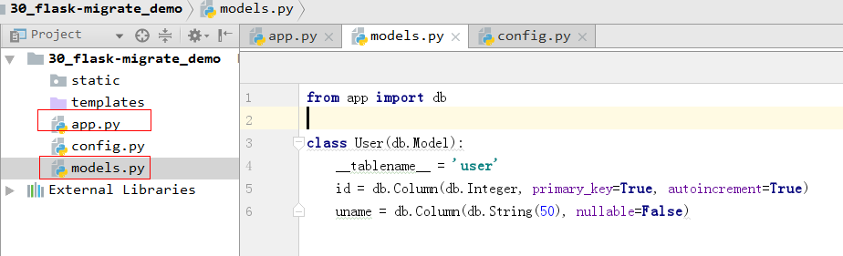

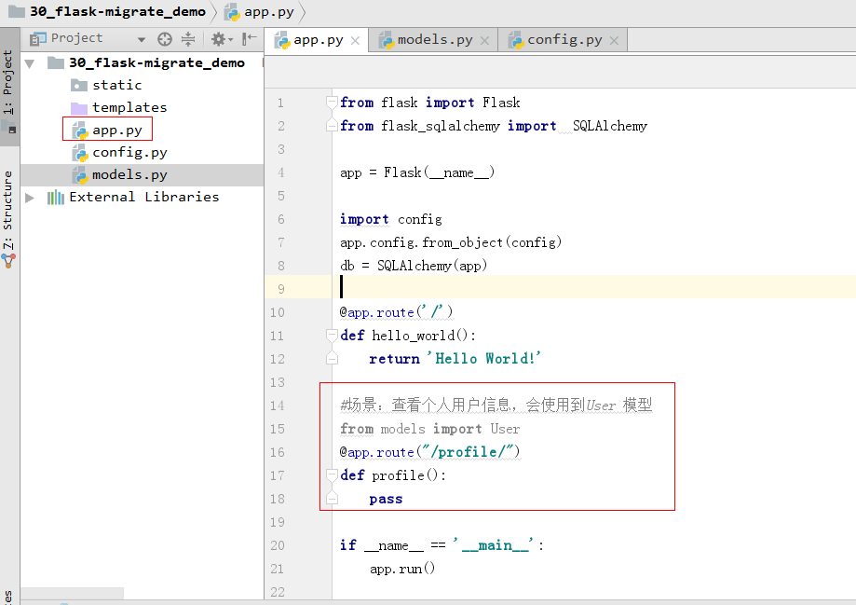

**结论2：**

项目启动运行报错，导入错误，import User失败

python语言的特点：不能循环双向引用

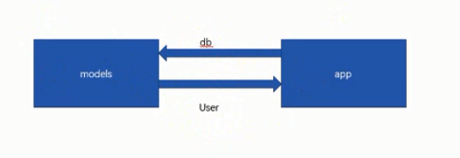

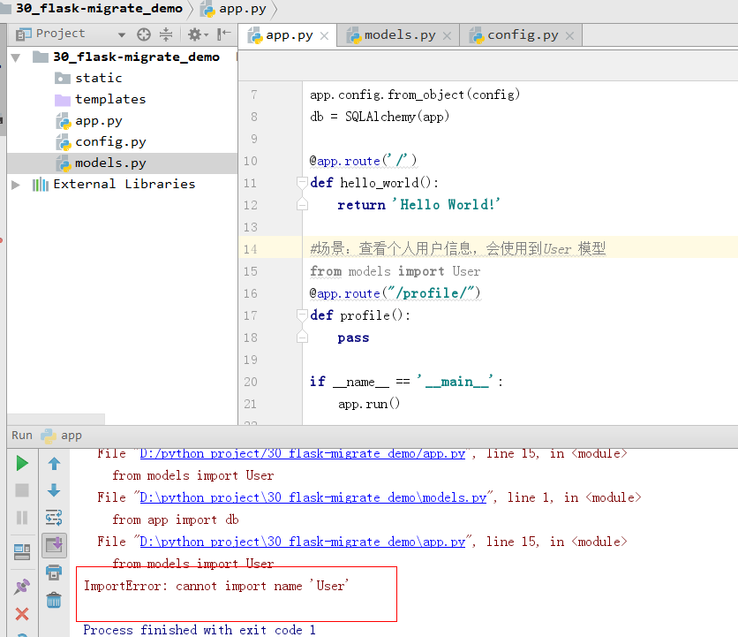

**最终解决：**看原理图

